Публичный экзамен
«Тезис и аргументы»

Изменение климата Западной Европы в XXI веке

Работу выполнил
учащийся 8 класса
школы имени Горчакова
Крамаренко Иван

Куратор: В.В. Воронов

Павловск
2014
Введение
В последнее время человечество все чаще интересует вопрос, что произойдет с климатической системой Земли в скором будущем. Люди проводят многочисленные исследования, дают прогнозы, пишут статьи и снимают фильмы про климат нашей планеты. Меня не оставила равнодушным эта актуальная проблема, однако полностью осветить эту тему невозможно, поэтому в качестве объекта своей работы я взял изменение климата Западной Европы в XXI веке.
На начальном этапе работы я сформировал тезис, который попытаюсь доказать в моем исследовании (это и будет главной задачей): климат Западной Европы к концу XXI века резко изменится.
Чтобы правильно понять тезис и его дальнейшее доказательство, я ввожу определенную терминологию:
- "Климат (от греч. klíma, родительный падеж klímatos, буквально – наклон; подразумевается наклон земной поверхности к солнечным лучам) – многолетний режим погоды, свойственный той или иной местности на Земле и являющийся одной из ее географических характеристик". Важно не путать это понятие с погодой, так как погода – это состояние атмосферы (если быть точнее – совокупность значений метеорологических элементов) в данном месте в данный момент. Основными параметрами климата являются средняя температура слоя приземного воздуха, среднегодовое количество осадков, испаряемость, среднегодовое количество солнечной радиации, вероятность опасных природных явлений и другие. В случае с Западной Европой параметрами ещё являются площадь и толщина арктических льдов.
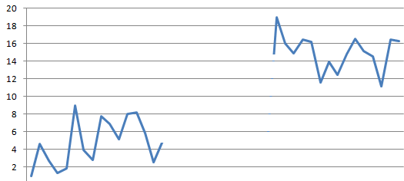
- Существенное изменение климата – это такое изменение климата, при котором максимальное значение хотя бы одного параметра климата на определенном продолжительном отрезке времени меньше минимального значения этого же параметра климата на другом отрезке времени (или же минимальное значение больше максимального), причём длина взятых промежутков времени должна быть не меньше ста лет (такой промежуток обусловлен тем, что все параметры климата имеют усредненные значения). Данный процесс я отобразил на следующем графике:
Первый отрезок времени
Второй отрезок времени

Как мы видим, максимальное значение какого-то параметра климата на первом продолжительном отрезке времени меньше минимального значения этого же параметра на другом продолжительном отрезке времени (на рисунке отмечены красными линиями), поэтому можно утверждать, что произошло существенное изменение климата. Если же минимальное значение параметра на первом отрезке времени было бы больше максимального значения параметра на другом отрезке времени (на рисунке отмечены зелеными линиями), то это тоже можно было считать существенным изменением климата. Из этого можно сделать вывод, что если интервал, ограниченный крайними значениями одного параметра климата на определенном отрезке времени не пересекается с интервалом, ограниченным крайними значениями этого же параметра климата на другом отрезке времени, то произошло существенное изменение климата (при условии достаточной длины отрезков времени). Хочу обратить ваше внимание на то, что взятые промежутки времени не являются соседними и могут быть отдалены друг от друга на какое угодно время.
- Резкое изменение климата – это существенное изменение климата, при котором взятые отрезки времени являются соседними. То есть, это понятие отличается от существенного изменения климата только тем, что один взятый промежуток времени следует за другим.
- Западная Европа – область западной части Европы, основополагающим фактором климата которой является влияние Атлантического океана (а если быть конкретнее, Гольфстрима). Имеется в виду деление именно по важнейшим факторам, образующие климат данной местности.
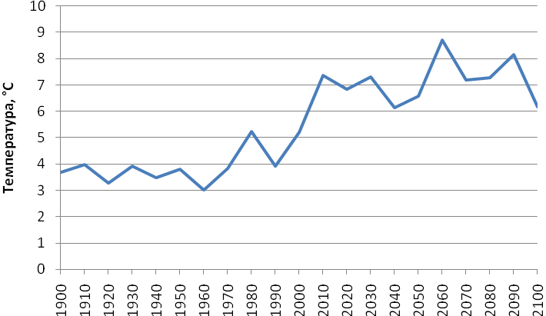
Итак, учитывая введенную мной терминологию, тезис надо понимать следующим образом: в западной части Европы, для которой главным фактором, определяющим её климат, является Гольфстрим, произойдет такое изменение климата, при котором максимальное значение хотя бы одного параметра климата в XX веке будет меньше минимального значения этого же параметра климата в XXI веке или же минимальное значение окажется больше максимального. Допустим, к концу XXI века график средней температуры слоя приземного воздуха Западной Европы в XX-XXI веках выглядел бы вот так:

Тогда можно было констатировать, что произошло существенное изменение климата на этой территории, так как интервал, ограниченный крайними значениями температуры от 1900 до 2000 года не пересекается с интервалом, ограниченным крайними значениями температуры от 2000 до 2100 года.
Чтобы вы имели представление об наиболее важных источниках, на которые я опирался для доказательства тезиса, перед вами их краткий обзор:
- Третий (2003) и четвертый (2007) обобщающие оценочные доклады Межправительственной группы экспертов по изменению климата (МГЭИК). В 1988г. Всемирная Метеорологическая Организация (ВМО) и Программа Организации Объединенных Наций по окружающей среде (ЮНЕП) учредили Межправительственную группу экспертов по изменению климата (МГЭИК). Задача МГЭИК состоит в периодическом выпуске оценочных докладов по изменению климата, которые основываются на опубликованной научно-технической литературе.
- Оценочный доклад об изменениях климата и их последствиях на территории Российской Федерации. Федеральная служба по гидрометеорологии и мониторингу окружающей среды России (Росгидромет) занимается мониторингом окружающей среды, предоставляет услуги в области гидрометеорологии. Согласно отчёту Росгидромета, точными оказались 96 % суточных прогнозов службы. В отличие от МГЭИК, создает доклады, прежде всего, на основе своих данных.
Доказательство тезиса
Свою аргументацию я начну с доказательства более общего тезиса: климат Западной Европы существенно изменится, который будет служить частичным доказательством основного тезиса.
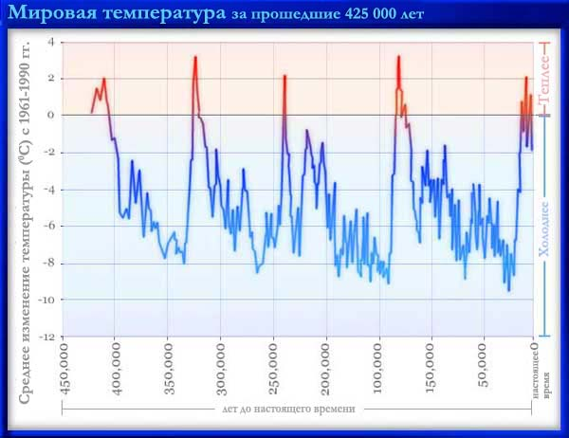
Посмотрим на следующий график средней мировой температуры за последние 425 тысяч лет:
Судя по графику, получается, что климат планеты многократно существенно менялся на протяжении последних полумиллиона лет, а, значит, изменения климата цикличны.
Косвенным аргументом в пользу цикличности изменений климата, в том числе, является и цикличность изменений других глобальных систем на Земле (например, магнитных полюсов).
Итак, преобразования климата цикличны, а значит, рано или поздно, климат Западной Европы обязательно существенно изменится. Таким образом, осталось разъяснить лишь скорость, с которой произойдет существенное изменение климата.

Чтобы понимать, с какой скоростью и что может произойти с климатом, надо сначала разобраться в его сегодняшнем состоянии. Некоторые отрицают, что уже больше чем сто лет происходит глобальное потепление. Однако если посмотреть на это сквозь призму данных, то можно с уверенностью сказать, что глобальное потепление – неоспоримый факт.
Среднее увеличение глобальной температуры с 1850 года (начала индустриальной эры) составило около 0,8 градусов. Можно с уверенностью сказать, что верхний слой океана (0-700 м) нагревается с 1971 года (на 0.11 градусов), и вероятно, нагревался с 1870 года. С одной стороны, это может показаться совсем несерьезным изменением. Однако это влечет за собой сильную подвижку природных зон и ареалов распространения живых организмов и нарушение экологического равновесия (сильный рост вероятности многих опасных явлений, уменьшение растворенного кислорода в воде, и др.). В свою очередь, пострадают и антропогенные системы (спад урожайности, уменьшение ресурсов питьевой воды, рост смертности вследствие жары).
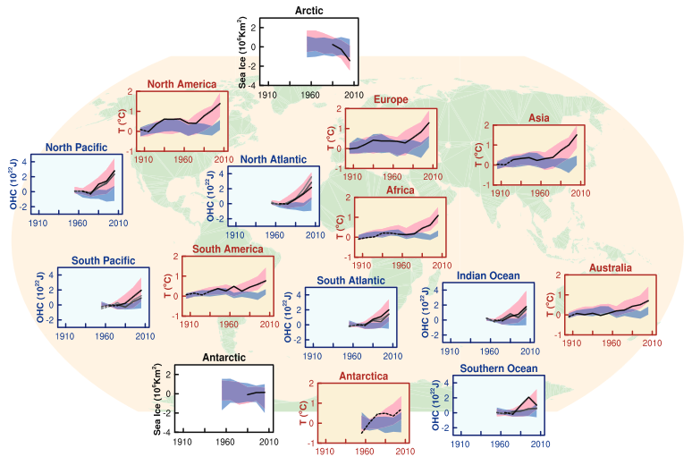
Как мы видим из следующего графика, глобальное потепление Европу стороной не обошло:
Кроме этого, скорость современного повышения температуры почти в шесть раз превосходит скорость одного из самого быстрого её увеличения в последние полмиллиона лет. Найдем на графике мировой температуры за последние 425 тысяч лет промежуток, когда скорость изменения температуры была максимальной:


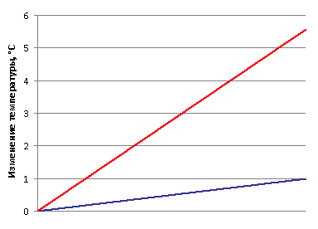
Наложим на этот график нынешнюю скорость увеличения температуры (красная линия):
Как мы видим, скорость современного увеличения больше примерно в шесть раз. Если в прошлом за тысячу лет температура возросла на 1 градус, то при нынешней скорости эта цифра составила бы почти 6 градусов.
Гренландский и арктический лед быстро теряют массу, во всем мире интенсивно тают ледники (в период с 1971 по 2009 средняя скорость таяния составила 226 гигатонн в год, причем эта скорость увеличивалась). С 1979 по 2012 год площадь арктического льда сократилась на 6 миллионов км², т.е. в два раза!. Площадь снежного покрова в Северном полушарии сокращалась на 1,6% за десятилетие за март и апрель, и 11,7% за десятилетие на июнь, в течение 1967-2012 годов. Значительное уменьшение толщины вечной мерзлоты и её протяженность наблюдалось в период с 1975 по 2005. Наблюдалось потепление до +3 ° C в некоторых частях Северной Аляски и до 2 ° C в некоторых частях Европейского Севера России (1971-2010).
В результате таяния льдов пострадают населяющие их живые организмы, будет опреснен океан и многое другое.
Скорость повышения уровня моря, начиная с середины 19-го века, был больше, чем средняя скорость во время предыдущих двух тысячелетий. За период 1901-2010, глобальный средний уровень моря вырос на 0,19 метров.
Для некоторых прибрежных городов даже незначительное повышение уровня моря приведет к их затоплению. Стоит учитывать, что на высоте меньше метра над уровнем моря проживают около ста миллионов человек.
Концентрации парниковых газов по сравнению с доиндустриальной эпохой (до 1850 года) увеличились на 40% (концентрации углекислого газа CO², метана CH⁴ и закиси азота N²O составили, соответственно, 391 частей на миллион, 1803 частей на миллиард, 324 частей на миллиард и превысили доиндустриальный уровень примерно на 40% , 150% и 20 %.). Их концентрации существенно превышают концентрации на протяжении последних 800 000 лет. Основные причины выбросов – энергоснабжение, промышленность, лесное и сельское хозяйства, транспорт и др.
Антропогенные выбросы составили 545 гигатонн парниковых газов. Океан поглотил около 30% излучаемого антропогенного углекислого газа, тем самым вызывая окисление самого себя.
Парниковые газы, в свою очередь, значительно усиливают глобальное потепление.
Я очертил нынешнею ситуацию с климатом, а теперь рассмотрю прогнозы различных научных групп, которые, естественно, являются важнейшим аргументом в пользу основного тезиса.
МГЭИК в четвертом оценочном докладе представила четыре возможных сценария развития климата – от наиболее благополучного – RCP2.6 – до самого опасного – RCP8.5. Сценарии RCP4.5 и RCP6.0 являются промежуточными по степени серьезности последствий.
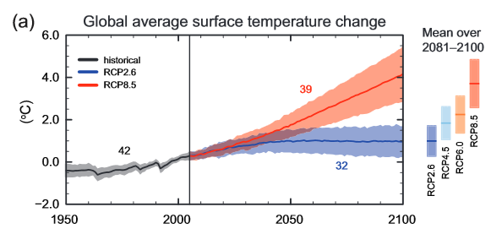
- Глобальное изменение температуры поверхности на конец XXI века вероятно будет превышать 1,5 ° С относительно 1850 года для всех сценариев, кроме RCP2.6 и, вероятно, не будет превышать 4,0 ° С. Потепление будет продолжаться и после 2100 во всех сценариях, кроме, опять же, RCP2.6.
- В конце этого века в высоких широтах и экваториальной части Тихого океана вероятно произойдет увеличение среднегодовых осадков по сценарию RCP8.5. Во многих субтропических засушливых регионах среднее количество осадков, вероятно, уменьшится.
- Самое сильное потепление океана на поверхности ожидается в тропических и субтропических регионах. На большой глубине потепление будет наиболее выражено в Южном океане. Потепление первой сотни метров океана – около 0,6 ° C ( RCP2.6 ) до 2,0 ° C ( RCP8.5 ) и около 0,3 ° C ( RCP2.6 ) до 0,6 ° C ( RCP8.5 ) при глубине около 1000 м к концу XXI века.
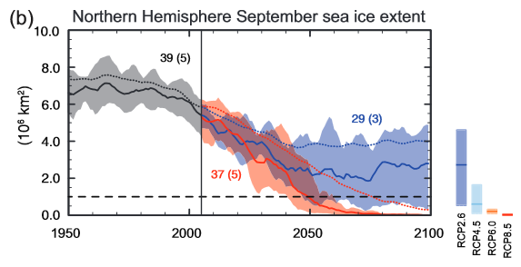
- Площадь арктического морского льда, по прогнозам к концу 21-го будет уменьшаться. Эти сокращения, вероятно, будут в диапазоне от 43% по RCP2.6 до 94% по RCP8.5 в сентябре и 8% по RCP2.6 до 34% по RCP8.5 в феврале. Вероятно, что Арктика к этому времени может освободиться ото льда (RCP8.5). К концу XXI века, мировой объем ледников, за исключением ледников на периферии Антарктиды, по прогнозам, сократится на 15 до 55% по RCP2.6, и от 35 до 85% по RCP8.5. Площадь снежного покрова Северного полушария весной, согласно прогнозам, в конце XXI века сократится на 7% по RCP2.6 и на 25% по RCP8.5.
- Глобальное среднее повышение уровня моря на 2081-2100 по сравнению с 1986-2005 годов будет вероятно находиться в диапазоне от 0,26 до 0,55 м для RCP2.6, от 0,32 до 0,63 м для RCP4.5, от 0,33 до 0,63 м для RCP6.0. Для RCP8.5 рост к 2100 году составит от 0,52 до 0,98м. Причем, к концу века повышение уровня океана испытает около 70% береговой линии. Повышение, естественно, будет неравномерным.
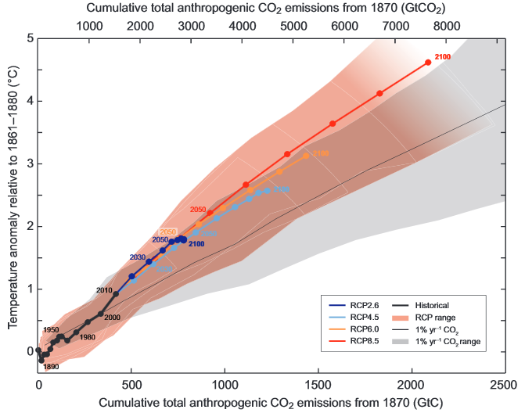
- Количество выбросов CO₂ в период с 2012 по 2100 будет находиться в диапазоне от 140 до 410 гигатонн по RCP2.6, 595 до 1005 гигатонн по RCP4.5, 840 до 1250 гигатонн по RCP6.0, и 1415 до 1910 гигатонн по RCP8.5.
Казалось бы, сценарий RCP2.6 оптимален для дальнейшего развития. Однако для того, чтобы его реализовать, нам будет необходимо ограничить рост населения, заметно уменьшить количество выбросов и практически полностью перейти на возобновляемые источники энергии, что сегодня крайне трудно. Если мы даже сумеем это сделать, то все равно большая доля антропогенного изменения климата в результате выбросов CO₂ необратима на многие века, кроме как в случае удаления CO₂ из атмосферы в течение длительного периода. Температура поверхности останется примерно постоянной на повышенных уровнях в течение многих веков после полного прекращения антропогенных выбросов CO₂. В связи с большой временной передачи тепла с поверхности океана на глубину, его потепление будет продолжаться еще в течение многих столетий; уровень моря также будет расти.
Как видно из прогнозов, произойдет изменение (не обязательно существенное) отдельных климатических параметров. Таким образом, есть все основания полагать, что хотя бы один параметр послужит причиной существенного изменения климата Западной Европы.

Пожалуй, самая нестабильная и изменчивая характеристика климата – вероятность опасных явлений. Очевидно, что эта вероятность сейчас возрастает – все чаще в новостях мы слышим о различных природных катаклизмах и катастрофах. Как видно из прогнозов, изменение климата будет продолжаться, и даже незначительные изменения в совокупности заметно отразятся на росте вероятности опасных явлений, в том числе и на территории Западной Европы (что подтверждают прогнозы ученых). Так как эта характеристика климата, скорее всего, существенно изменится, значит, можно утверждать, что произойдет резкое изменение климата Западной Европы. Этот аргумент, пожалуй, является ключевым в моем доказательстве, потому что мой тезис может быть справедлив, в первую очередь, по этой причине.

Нельзя забывать о том, что у человека есть возможность резко повлиять на климатическую систему. Например, взрыв нефтяной платформы Deepwater Horizon в Мексиканском заливе, по некоторым данным, изменил течение Гольфстрима – важнейшего течения для Западной Европы.

Как уже было сказано, важнейшим климатообразующим фактором Западной Европы – предмет моего изучения – является Гольфстрим (его мощность составляет около 1,4 петаватт – 1,4*10¹⁵ Ватт). Гольфстрим заметно смягчает климат Европы: зима становится более мягкой, а лето прохладным. Без него жизнь европейцев, живущих на севере, сильно осложнилась, ведь течение повышает температуру в среднем на целых пять градусов. Кстати, если бы не Гольфстрим, Мурманск не был бы незамерзающим портом.
Сейчас всерьез заговорили о возможной остановке этого течения. Вследствие глобального потепления, ледники тают, из-за этого опресняются океаны, и Гольфстрим попросту смешается с глубинными водами и пропадет, так как течет благодаря разным плотностям соленой и пресной воды. Если это жизненно важное течение остановится, то практически во всей Европе наступит глобальное похолодание. Таким образом, глобальное потепление вызовет локальное похолодание и, соответственно, резкое изменение климата Западной Европы.
Помимо выработанных мной аргументов в пользу главного тезиса, я рассмотрел и доводы, говорящие о вероятности противоположного результата изменения климата Западной Европы.
Во-первых, Климатическая система крайне сложна и имеет множество взаимосвязей. И, в то же время, она стабильна, так как слишком резких скачков климатических параметров все же не наблюдается. Это происходит по той причине, что различные довольно мощные обратные связи затормаживают процесс изменения климата. Например:
- В XXI веке изменение климата частично компенсируется поглощением океаном углерода (для организмов, обитающих в океане, такая новость, скорее всего, будет неприятной, однако изменение климата компенсируется)
- В XXI веке изменение климата частично компенсируется распыленными в атмосфере аэрозолями – мельчайшими твердыми или жидкими частицами (например, туман, пыль). Они уменьшают прозрачность атмосферы, тем самым, уменьшая доходящее до поверхности Земли тепло.
Таким образом, мощные обратные связи климата могут компенсировать его изменение, и, тогда, резкое изменение не произойдет.
Во-вторых, несмотря и на негативную сторону влияния на климат, человечество может замедлить его изменение. Используя альтернативную энергетику, останавливая вырубку леса, увеличивая безопасность на потенциально опасных для климата антропогенных объектах, можно существенно замедлить изменение климата. Возможности у людей есть, но вот желания – далеко не у всех.
Выводы
На основании моей работы можно сделать следующие выводы:
- Изменения климата цикличны (крайне высокая степень вероятности).
- Климат Западной Европы обязательно существенно изменится (очень высокая степень вероятности).
- Глобальное потепление – неоспоримый факт, справедливый и для Западной Европы (очень высокая степень вероятности).
- Вероятность опасных явлений в Западной Европе, скорее всего, возрастет к концу XXI века (скорее да, чем нет).
- Климат Западной Европы к концу XXI века резко изменится (скорее да, чем нет), что и требовалось доказать.

Список литературы:
- Третий и четвертый оценочные доклады Межправительственной группы экспертов по изменению климата (МГЭИК)
- Оценочный доклад об изменениях климата и их последствиях на территории Российской Федерации.
- Целиков Д. Через 35 лет среднемировая температура превысит исторические пределы. URL: http://compulenta.computerra.ru/zemlya/klimatologiya/10009434/ (дата обращения 26.01.13.)
- Целиков Д. ЗЕМЛЯ-2100: КАКИМ БУДЕТ НАШЕ КЛИМАТИЧЕСКОЕ БУДУЩЕЕ? URL: http://compulenta.computerra.ru/zemlya/klimatologiya/10009326/ (дата обращения 26.01.13.)
- Целиков Д. ЧТО НОВЫЙ ДОКЛАД МГЭИК ГОВОРИТ О ГРЯДУЩЕМ ПОТЕПЛЕНИИ? URL: http://compulenta.computerra.ru/zemlya/klimatologiya/10009648/ (дата обращения 26.01.13.)
- Целиков Д. ЧТО СНИТСЯ АРКТИЧЕСКОМУ ЛЬДУ? URL: http://compulenta.computerra.ru/zemlya/klimatologiya/10009524/ (дата обращения 26.01.13.)
- По публикации New Scientist Environment: КОГДА РАСТАЕТ АРКТИКА: ПРОЩАНЬЕ С ЗИМНЕЙ СКАЗКОЙ. URL: http://www.popmech.ru/article/4746-kogda-rastaet-arktika/ (дата обращения 26.01.13.)
- По публикации ScienceNOW: ПРОЛИВ СТАБИЛЬНОСТИ: ЛЕДНИКОВЫЕ КОЛЕБАНИЯ. URL: http://www.popmech.ru/article/10898-proliv-stabilnosti/ (дата обращения 26.01.13.)
- По пресс-релизу Rice University и публикации ScienceNOW : ГЛОБАЛЬНОЕ НЕПОНИМАНИЕ: НЕ ТОЛЬКО ПАРНИКОВЫЙ ГАЗ. URL: http://www.popmech.ru/article/5641-globalnoe-neponimanie/ (дата обращения 26.01.13.)
- Санников В. КАЗУС МАКОНДО: ФОРС-МАЖОР. URL: http://www.popmech.ru/article/11698-kazus-makondo/ (дата обращения 26.01.13.)
- По сообщению Science Daily: СКОРОСТНОЕ ЗАМОРАЖИВАНИЕ: БЕЗ ВРЕМЕНИ НА РАЗМЫШЛЕНИЕ. URL: http://www.popmech.ru/article/6305-skorostnoe-zamorazhivanie/ (дата обращения 26.01.13.)
- По публикации Scientific American: ОБЛЕДЕНЕЕТ ЛИ ЕВРОПА?: ПОСЛЕПОСЛЕЗАВТРА. URL: http://www.popmech.ru/article/540-obledeneet-li-evropa/ (дата обращения 26.01.13.)
- Жмур В. ЗАЧЕМ ВОДА ТЕЧЕТ В ВОДЕ? URL: http://elementy.ru/lib/432028 (дата обращения 26.01.13.)
- По публикации Treehugger: ГЛОБАЛЬНОЕ ЗАТОПЛЕНИЕ: 6 МЕТРОВ КАТАСТРОФЫ. URL: http://www.popmech.ru/article/5036-globalnoe-zatoplenie/ (дата обращения 26.01.13.)
- По пресс-релизу NASA: СТАНОВИТСЯ ЖАРКО: ХОЛОДНО – ТЕПЛЕЕ – ГОРЯЧО. URL: http://www.popmech.ru/article/6557-stanovitsya-zharko/ (дата обращения 26.01.13.)
- По информации Met Office: БУДУЩЕЕ НА КАРТЕ: ПРОБЛЕМЫ, ЧТО НАС ОЖИДАЮТ. URL: http://www.popmech.ru/article/6124-buduschee-na-karte/ (дата обращения 26.01.13.)
- По пресс-релизу Brookhaven National Laboratory: ВНУТРЕННИЙ ХОЛОД: ПАРА ГРАДУСОВ ОТКЛОНЕНИЯ. URL: http://www.popmech.ru/article/6553-vnutrenniy-holod/ (дата обращения 26.01.13.)
- По публикации New Scientist: ПРЕСТУПНЫЙ ПАР: НЕБЕЗОБИДНЫЕ ОБЛАЧКА. URL: http://www.popmech.ru/article/6643-prestupnyiy-par/ (дата обращения 26.01.13.)
- По информации News in Science: КЛИМАТИЧЕСКИЙ МАЯТНИК: КОЛЕБАНИЯ ЗЕМНОЙ ОСИ. URL: http://www.popmech.ru/article/821-klimaticheskiy-mayatnik/ (дата обращения 26.01.13.)
- Левин А. ТОЛСТОКОРАЯ ПЛАНЕТА: НАУКА НЕВОЗМОЖНОГО. URL: http://www.popmech.ru/article/8755-tolstokoraya-planeta/ (дата обращения 26.01.13.)
- По сообщению Nature News Blog: ТАЕМ: В АРКТИКЕ СНОВА ТЕПЛЕЕТ. URL: http://www.popmech.ru/article/9670-taem/ (дата обращения 26.01.13.)
- По информации Nature News: ВОЙНА И ПОГОДА: ЖАРКИЕ ГОДЫ И ГОДЫ СПОКОЙНЫЕ. URL: http://www.popmech.ru/article/9627-voyna-i-pogoda/ (дата обращения 26.01.13.)
- Gismeteo.ru: «Отопительная система» Европы. URL: http://www.gismeteo.ru/news/klimat/otopitelnaya-sistema-evropy/ (дата обращения 26.01.13.)
- Tellis: Европа станет теплее, на севере Европы будет выпадать больше осадков. URL: http://climaty.ru/node/37 (дата обращения 26.01.13.)
- O-planete.ru: Изменение климата. URL: http://o-planete.ru/klimat-zemli/izmenenie-klimata.html (дата обращения 26.01.13.)
- SEED: Меняется ли климат? Становится ли планета теплее? URL: http://www.planetseed.com/ru/sciencearticle/global-noie-izmienieniie-klimata-i-enierghii (дата обращения 26.01.13.)
- Вебер А. Б. Глобальное изменение климата: кто виноват? и что делать? URL: http://www.socionauki.ru/journal/articles/129826/ (дата обращения 26.01.13.)
- Лимарев В.Н. Локальные изменения климата в 21-22 веке в Европе и в мире. URL: http://int-gym.limarevvn.ru/go10.htm (дата обращения 26.01.13.)

С. П. Хромов. Большая Советская Энциклопедия: в третьем издании, 12 т. / Под ред. А.М. Прохорова, 1973.
URL: http://www.planetseed.com/ru/relatedarticle/istoriia-tiempieraturnykh-izmienienii, данные Национального океанографического и атмосферного управления США. Такие графики создаются на основе сведений, полученных косвенными методами: по изучению осадочных пород, кернов льда, ареалов распространения некоторых живых организмов и др.
URL: http://www.associazionegeofisica.it/OilSpill.pdf

